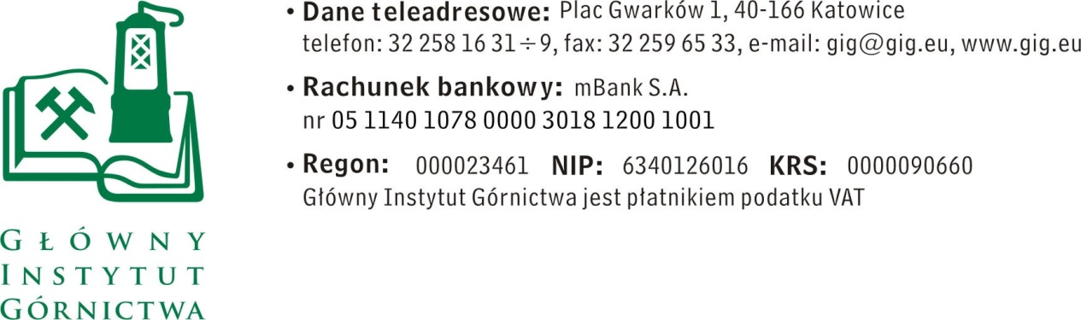

ZAPYTANIE OFERTOWE z dnia 28.07.2017 r.

Wykonanie i montaż elementów aranżacji auli konferencyjnej dla Głównego Instytutu Górnictwa w Katowicach.

- Informacje ogólne
      - Zamawiający: Główny Instytut Górnictwa.
      - Do niniejszego zapytanie ofertowego nie stosuje się przepisów ustawy Prawo Zamówień Publicznych z dnia 29 stycznia 2004 r. (Dz. U. 2015 r., poz. 2164 z póź zm.).

- Opis przedmiotu zamówienia.

W zakres oferty wchodzi wykonanie, montaż oraz serwis techniczny w okresie objętym gwarancją, elementów aranżacji wg przedstawionych poniżej założeń:

Elementy podświetlane (zgodnie z wizualizacją: GIG-Aula-TABLICE-wizual)

Opis konstrukcji:
Aranżację stanowi 6 tablic o wymiarach 90 x 200 cm, wykonanych z płyty Alucobond (Dubond) w kolorze matowego srebra prezentujących symbole oraz hasła (zgodnie z projektem graficznym), trwale przymocowanych do ściany przy pomocy kołków dystansowych. Tablice przymocowane do ściany pod kątem, w taki sposób jak to przedstawiono na wizualizacji.
W każdej tablicy wyfrezowany kształt odzwierciedlający odpowiedni symbol. Powstały otwór wypełniony od spodu płytą plexi w odpowiednim kolorze. Hasła znajdujące umieszczone na każdej płycie pod symbolami wyklejone z folii samoprzylepnej w kolorach odpowiadających kolorowi poszczególnych symboli. Każda tablica podświetlona od tyłu taśmami LED, tak aby światło powodowało zarówno podświetlenie kolorowych symboli jak i ściany wokół tablic.

Wymagany okres gwarancji:
- na materiały i konstrukcje – 48 miesięcy,
- na elementy podświetlenia (diody LED i transformatory) – 12 miesięcy

- Termin wykonania zamówienia: do 4 tygodni od daty zawarcia umowy.
Montaż tablic może być wykonany nie wcześniej niż 16 sierpnia 2017 r.

- Wymagania dotyczące oferty :
1. Wymagany termin ważności oferty: 30 dni od daty złożenia.
2. Ofertę należy złożyć na załączonym formularzu ofertowym – załącznik nr 1.

- Warunki płatności:
Wynagrodzenie ryczałtowe, płatne po wykonaniu montażu, na postawie prawidłowo wystawionej faktury po bezusterkowym odbiorze prac potwierdzonych protokołem odbioru.
Zapłata wynagrodzenia nastąpi przelewem na rachunek bankowy Wykonawcy, w terminie do 30 dni liczony od daty dostarczenia do Zamawiającego prawidłowo wystawionej faktury VAT.

VI. Kryteria oceny ofert oraz wybór najkorzystniejszej oferty.
1. Zamawiający uzna za najkorzystniejszą i wybierze ofertę o najniższej cenie, która spełnia wszystkie wymagania określone w Opisie przedmiotu zamówienia.
2. Cena podana przez Wykonawcę nie będzie podlegała zmianie w trakcie realizacji zamówienia.

- Miejsce i termin składania ofert:
- Ofertę należy złożyć do dnia 04.08.2017 r. do godz. 12.00.
- Ofertę można złożyć drogą elektroniczną, faxem lub w siedzibie Zamawiającego:
Główny Instytut Górnictwa,
Plac Gwarków 1,
40-166 Katowice,
fax: 32 259 21 82;
mail: phachula@gig.eu
- Osoba wyznaczona do kontaktów z oferentami:
Jacek Bara - tel. (032) 259 27 58, e-mail: jbara@gig.eu
- Zamawiający zastrzega sobie prawo do unieważnienia zapytania ofertowego w każdej chwili, bez podania przyczyny.
5. Zamawiający na etapie oceny ofert ma prawo zwrócić się z pytaniami do wykonawcy w celu wyjaśnienia treści oferty. Wykonawca jest zobowiązany do udzielenie wyjaśnienie w terminie wskazanym przez Zamawiającego pod rygorem odrzucenia oferty.

VIII. Załączniki:
1. Formularz oferty.
2. Aula – Tablice - wizualizacja

ZAPRASZAMY DO SKŁADANIA OFERT

Załącznik nr 1 do zapytania ofertowego

Nazwa/Imię i Nazwisko Wykonawcy:
.............................................................................................
Adres: ………………………………………………..…
NIP: ………………………………..…………………..
Nr tel.:…………………………………………………….
Adres e-mail: ……………………………….……………

Główny Instytut Górnictwa
Plac Gwarków 1
40-166 Katowice

OFERTA

z dnia ...................

Wykonanie i montaż elementów aranżacji auli konferencyjnej dla Głównego Instytutu Górnictwa w Katowicach.

- Oferujemy realizację przedmiotu zamówienia za cenę:
netto …...……...……… + VAT .........% ......................... =................................. zł brutto, słownie ………………………………………………………………………………………….

- Oświadczenie Wykonawcy:
2.1. Oświadczam, że cena brutto obejmuje wszystkie koszty realizacji przedmiotu zamówienia.
2.2. Oświadczam, że spełniam wszystkie wymagania zawarte w Zapytaniu ofertowym
2.3. Oświadczam, że uzyskałem od Zamawiającego wszelkie informacje niezbędne do rzetelnego sporządzenie niniejszej oferty.
2.4. Oświadczam, że uznaję się za związanego treścią złożonej oferty, przez okres 30 dni od daty złożenia oferty.
2.5. Oświadczam, że akceptuję warunki płatności opisane w zapytaniu ofertowym.

............................................................. .............................................................
(miejscowość, data) (podpis )

